4.21今日动态

1. **来园篇**

今日来园幼儿31人，2人请假。能够主动和老师打招呼的小朋友有**万煜铂、于锦楠、丁沐晞、冯钰源、冯皓辰、张佳妮、邓淼、鞠雨恒、沈沐晨、李沐冉、吴弈鸣、臧宇朋、曹铭轩、李雨菲、栾晞纯、万慕铄、李宗昊、万晞文、张轩睿、王艺瑾、徐梓皓、陶栀夏、丁雅琦、王子嘉、金芳伊**

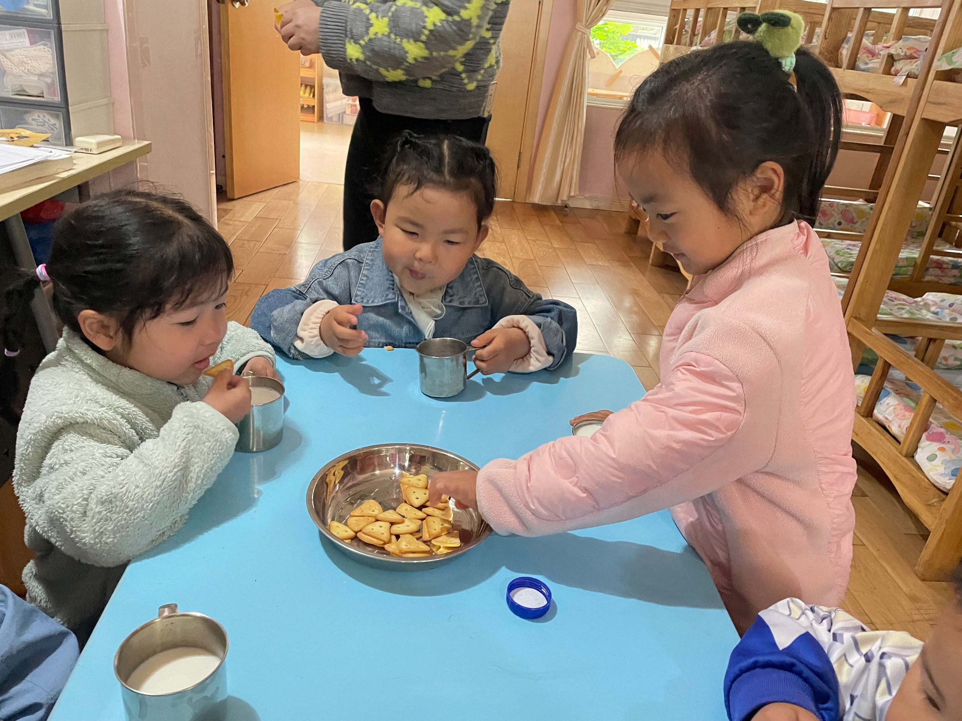 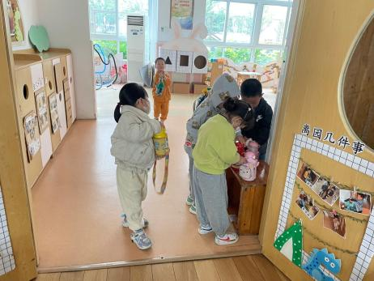 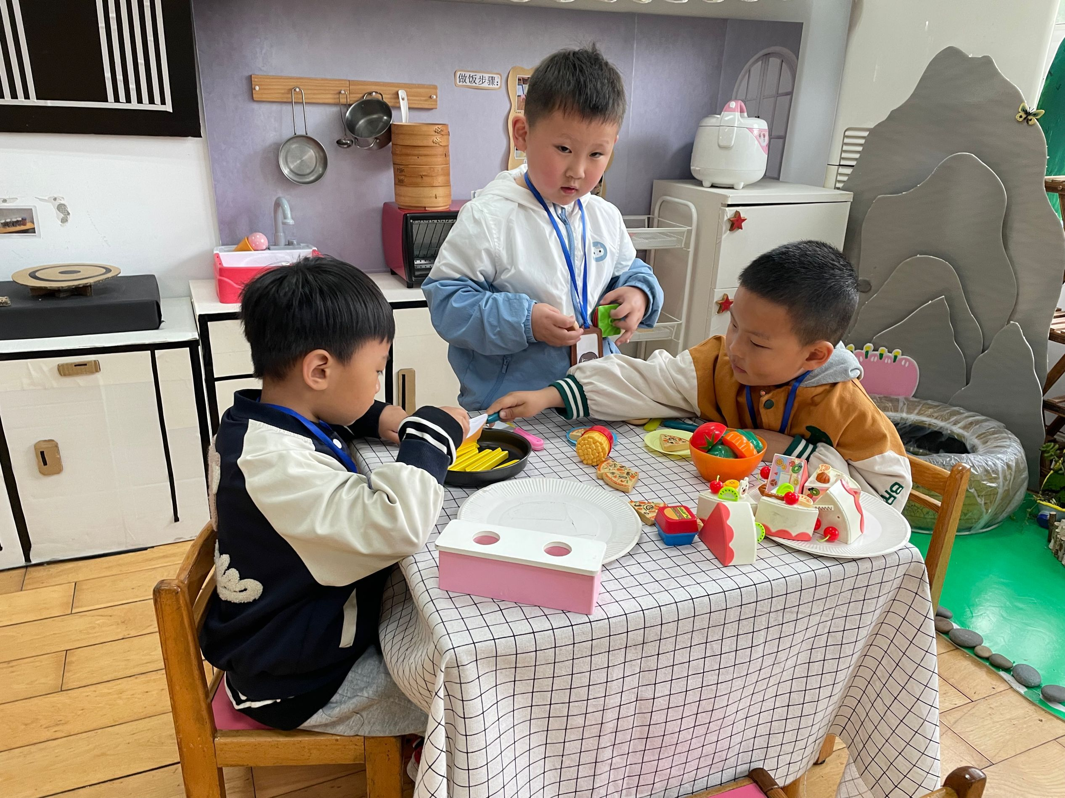

**二、集体活动篇——手工：会移动的小“房子”**

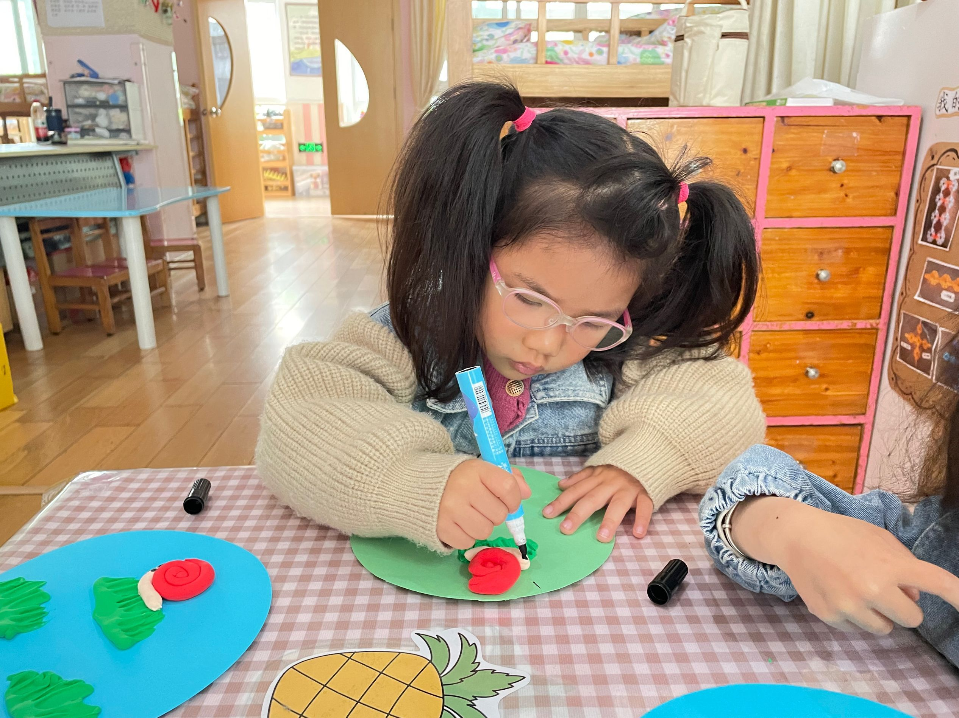 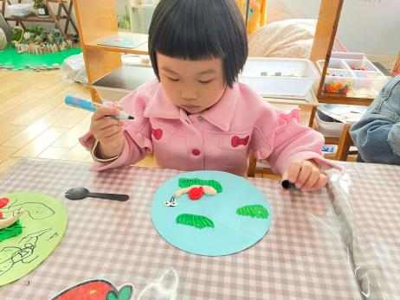 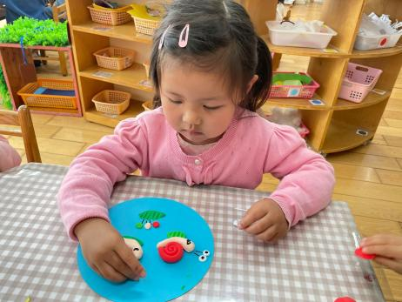

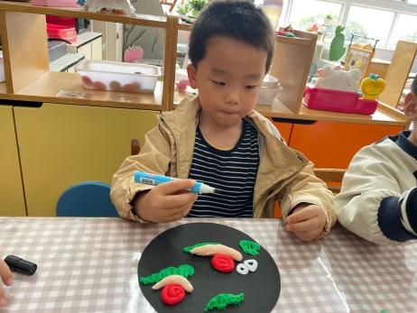 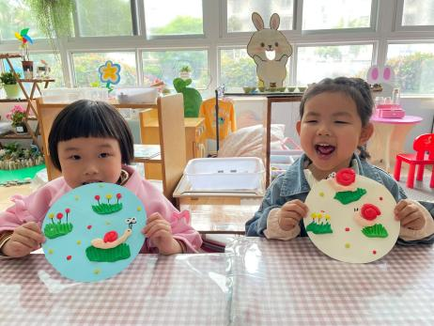 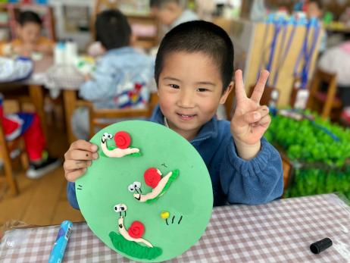

今天我们开展的集体活动是手工：会移动的小“房子”，通过使用太空泥，将太空泥搓一搓、捏一捏、粘一粘、卷一卷，把小蜗牛的形态表现出来，我们还使用了叉子作为道具，用叉子将绿色的太空泥碾压出纹路，做出小草的样子。

愿意自己动手做一做的小朋友有**万煜铂、于锦楠、冯钰源、冯皓辰、张佳妮、邓淼、鞠雨恒、沈沐晨、李沐冉、李雨萱、吴弈鸣、臧宇朋、丁沐晞、曹铭轩、李雨菲、栾晞纯、邹羽晗、万慕铄、李宗昊、万晞文、郑丽莎、张轩睿、李一阳、王艺瑾、徐梓皓、陶栀夏、高宇辰、丁雅琦、王子嘉、金芳伊、王梓**

能够通过使用太空泥，将太空泥搓一搓、捏一捏、粘一粘、卷一卷，把小蜗牛的形态表现出来的小朋友有**于锦楠、冯钰源、冯皓辰、张佳妮、邓淼、鞠雨恒、沈沐晨、李沐冉、臧宇朋、丁沐晞、曹铭轩、李雨菲、栾晞纯、万慕铄、李宗昊、万晞文、李一阳、王艺瑾、徐梓皓、陶栀夏、丁雅琦、王子嘉、金芳伊**

**三、区域游戏篇**

**娃娃家：于锦楠、沈沐晨、栾晞纯、张轩睿、李一阳、王子嘉**

**益智区：李沐冉、李雨萱、李雨菲、邹羽晗、郑丽莎**

**科探室：臧宇朋、丁沐晞、李宗昊、高宇辰**

**美工区：张佳妮、邓淼、曹铭轩、徐梓皓**

**桌面建构区：万煜铂、冯皓辰、吴弈鸣**

**地面建构区：鞠雨恒、万慕铄**

**阅读区：陶栀夏、丁雅琦**

**万能工匠：冯钰源、王梓**

**自然材料区：万晞文**

**走廊：王艺瑾、金芳伊**

|  |  |  |
| --- | --- | --- |
| **QQ图片20230421123714** | **QQ图片20230421123717** | **QQ图片20230421123721** |
| **娃娃家** | **自然材料区** | **图书区** |
| **QQ图片20230421123727** | **QQ图片20230421123724** | **QQ图片20230421123730** |
| **益智区** | **桌面建构区** | **科探区** |

**四、生活篇**

1.午餐情况

今天午饭吃的是小米饭、鸡蛋虾仁和西蓝花炒腐竹，喝的是菠菜猪肝汤。能够全部吃完的小朋友有**于锦楠、冯钰源、冯皓辰、张佳妮、邓淼、鞠雨恒、沈沐晨、李沐冉、李雨萱、吴弈鸣、臧宇朋、丁沐晞、曹铭轩、李雨菲、栾晞纯、邹羽晗、万慕铄、李宗昊、万晞文、郑丽莎、李一阳、王艺瑾、徐梓皓、陶栀夏、丁雅琦、王子嘉、金芳伊**

2.午睡情况

在一点前睡着的小朋友有**万煜铂、冯钰源、冯皓辰、邓淼、鞠雨恒、沈沐晨、李沐冉、李雨萱、吴弈鸣、臧宇朋、曹铭轩、栾晞纯、邹羽晗、万慕铄、李宗昊、万晞文、张轩睿、李一阳、王艺瑾、徐梓皓、陶栀夏、高宇辰、丁雅琦、王子嘉、金芳伊、王梓**

**友情提醒：**

1. 安全教育请及时完成。